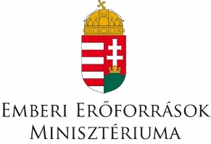
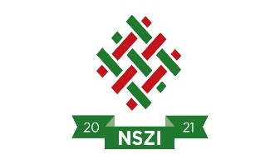
FOF 2022-A-2593
Fogyatékos személyek helyi és országos szervezeteinek, szakmai programjainak támogatása 2022
Jó gyakorlat – Közösségi programokra való kísérés
Integrációt elősegítő közösségi programokra való kísérésnek már hagyománya van az intézményeinkben. Fiataljainknak próbálunk minél több közösségi ingert biztosítani.
Sérülés típusa és súlyossága tekintetében nagyon széles skálán mozognak az ellátott fiatalok, így az is nagyon változó, hogy egy adott helyzetben, szituációban milyen megsegítésre van szükségük. Fontosnak tartjuk, hogy mindenki a számára legmegfelelőbb formájú és mennyiségű segítséget kapja meg. Ehhez szükséges a fiatalok egyéni szükségleteinek felmérése, ez megfigyelések, egyéni beszélgetések, team és esetmegbeszélések által valósult meg. Ezt követi a fiatalok felkészítése az adott programra. A felkészítés is a fiatalok képesség profiljához igazodik, vannak akiknek beszélgetésre, másoknak vizuális megsegítésre vagy éppen szociális történetekre van szükségük.
Dolgozóink a FOF 2022-A-2593 pályázati programnak köszönhetően, számos az integrációt elősegítő közösségi programra kísérte fiataljainkat az elmúlt időszakban. Ezeken a programokon, amennyiben lehetőség van rá a fiatalok, tánccal, énekkel fel is szoktak lépni.
